vue-ssr-nuxt

1、项目安装

npm install –g npx

npx create-nuxt-app project-name

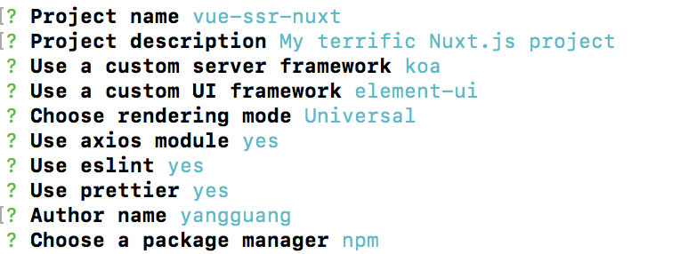

2、配置babel支持es6

npm run dev 之后其实会存在一些问题，比如index里边我们不能import，因为我们使用的是nodemon启动服务，node本身不支持import，没有经过babel处理所以呢我们需要babel执行server，--exec babel-node

"dev": "cross-env NODE_ENV=development nodemon server/index.js --watch server --exec babel-node",

然后配置.babelrc,需要安装

babel-cli

babel-preset-es2015

babel-core

{

"presets": ["es2015"]

}

3、配置sass

cnpm install sass-loader node-sass --save